И.М. Бондарева
5 класс
Русский язык
Дата урока: 06.05.22
Тема 14
Урок 117 Время глагола.
Цель урока: ознакомление учащихся с особенностями изменения глаголов по временам и с особенностями каждой временной формы глагола.

ХОД УРОКА
- Организационный момент.


Шестое мая
Классная работа
Время глаголов

- Минутка чистописания.

Откройте свои тетради по минутке чистописания и аккуратно каллиграфическим почерком пропишите сочетания букв, слова и предложение.
Словарная работа
- Спишите слова, подчеркните букву, которую необходимо запомнить.
Картофель, огурец, помидор, овощ, морковь, огород.
- Составьте предложение распространённое предложение со словом морковь.

- Изучение нового материала.

- Работа с учебником § 114 страница 115
- Рассмотрите два рисунка
- Ответьте на вопросы (устно)

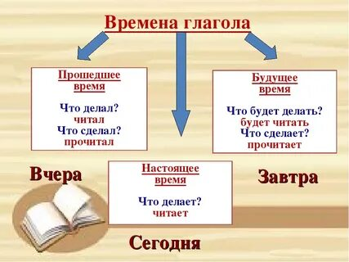

- Закрепление.
- Прочитайте еще раз правило на странице 115
- Выполните Упражнение 654

- Домашнее задание.
- Вставьте глаголы , поставив их в нужное время.
- Укажите время глагола. Прочитайте выразительно текст.
…за окошком звонкая капель, … воздух , … и … снег. … зимние дни. В лесу все … весной. Вот-вот … первые цветки-сережки деревья, … грачи, … по реке первые льдинки. … шальные весенние ручьи, … лес звонким журчанием. А пока еще лесной народ … на снегу свои автографы. (К.Г. Паустовский)
Слова для справок: Застучать, потеплеть, потемнеть, осесть, Умчаться, дышать, выбросить, прилететь, поплыть, Заблестеть, наполнить, оставлять.



